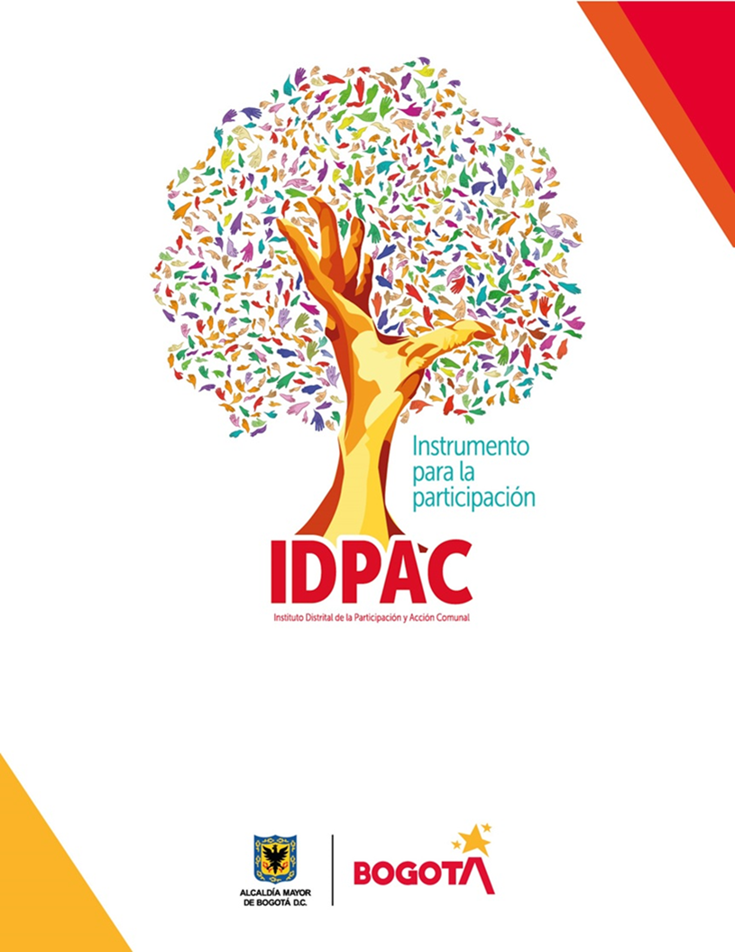
ESTRATEGIA DE PARTICIPACIÓN CIUDADANA

VIGENCIA 2022

TABLA DE CONTENIDO

ESTRATEGIA DE PARTICIPACIÓN CIUDADANA 2
Presentación 2
1. Objetivos 4
1.1. Objetivo general 4
1.2. Objetivos específicos 4
2. Líneas estratégicas 4
2.1. Transparencia y gerencia abierta 4
2.2. Formación, ideación, co-creación e innovación 7
2.3. Investigación, seguimiento y evaluación 9
3. Canales de comunicación 9
3.1. Virtuales 9
3.2. Radiales 10
3.3. Telefónicos 11
3.4. Presenciales 11
4. Seguimiento a la ejecución de la estrategia de participación ciudadana 11

ESTRATEGIA DE PARTICIPACIÓN CIUDADANA

Presentación

El Instituto Distrital de la Participación y Acción Comunal – IDPAC-, es un establecimiento público del orden distrital, con personería jurídica, autonomía administrativa y patrimonio propio adscrito a la Secretaría Distrital de Gobierno. El Instituto fue creado en el año 2006, mediante el Acuerdo 257 de 2006; el cual hace parte del Sector Gobierno, tal como se establece en el Acuerdo 637 de 2016 y su objeto es garantizar el derecho a la participación ciudadana y propiciar el fortalecimiento de las organizaciones sociales, atendiendo las políticas, planes y programas que se definan en estas materias. De acuerdo con lo anterior, y teniendo en cuenta el Plan Estratégico Institucional 20202-2024.

De acuerdo con lo establecido en el Decreto 503 de 2011, la participación ciudadana se entiende como “El derecho al ejercicio pleno del poder de las personas que, en condición de sujetos sociales y políticos, y de manera individual o colectiva transforman e inciden en la esfera pública en función del bien general y el cumplimiento de los derechos civiles, políticos, sociales, económicos, ambientales y culturales, mediante procesos de diálogo, deliberación y concertación entre actores sociales e institucionales, para materializar las políticas públicas, bajo los principios de dignidad humana, equidad, diversidad, incidencia”.

Así pues, el ejercicio efectivo de la participación como derecho debe ser garantizado por el Estado y sus instituciones a toda la ciudadanía sin discriminación por situación de discapacidad, ciclo vital, sexual, política, económica, étnica, cultural, o de cualquier otra índole. Lo anterior con el propósito de desarrollar y ejercer la capacidad de gestión, movilización, incidencia, control social en los procesos de la gestión pública y en la resolución de los problemas sociales, contribuyendo con ello a afianzar lazos de identidad y sentido de pertenencia, para avanzar en el logro de una cultura democrática y la consolidación de una sociedad más justa basada en la construcción colectiva de lo público.

En este escenario, el Instituto Distrital de la Participación y Acción Comunal – IDPAC- tiene por objeto garantizar el derecho a la participación ciudadana a través de la generación de condiciones innovadoras, institucionales, organizativas y culturales en Bogotá y la región, que incentiven, faciliten y fortalezcan las capacidades democráticas y el empoderamiento de la ciudadanía.

De acuerdo con lo anterior, este documento desarrolla la estrategia de participación ciudadana en coherencia con el Plan Institucional de Participación Ciudadana, con el fin de que la ciudadanía conozca y participe de manera activa e incidente en los procesos de gestión pública.

Objetivos

Objetivo general

Promover la participación ciudadana en la gestión pública a través de diversos espacios de información, formación, diálogo, colaboración e innovación, con el propósito de sintonizar la oferta institucional del IDPAC con las necesidades e intereses de la ciudadanía.

Objetivos específicos

- Desarrollar diferentes acciones de fortalecimiento de las capacidades democráticas de la ciudadanía, brindando herramientas teóricas, metodológicas y prácticas para incrementar su interés en los asuntos públicos y su incidencia propositiva y crítica a través de la participación.
- Disponer de canales de comunicación y difusión efectivos e innovadores que permitan y faciliten la interlocución y el diálogo en doble vía con la ciudadanía implementando mecanismos incluyentes y democráticos, para la participación y atención de personas de acuerdo con los enfoques diferencial, poblacional, territorial y de género.
- Generar espacios de colaboración e innovación que garanticen la participación ciudadana, en todo el ciclo de la gestión pública que permitan mejorar los procesos de la entidad de cara a las necesidades y demandas de la ciudadanía.

Líneas estratégicas

Transparencia y gerencia abierta

El IDPAC, a través de esta línea estratégica hace pública la información necesaria para que la ciudadanía pueda participar en los asuntos públicos y controlar que la entidad rinda cuentas de su actuación. Es por ello, que Gobierno Abierto se constituye en una herramienta fundamental para que la ciudadanía conozca, se informe y pueda interactuar con la entidad a través de los procesos participativos y los diferentes canales dispuestos para tal fin.

Esta línea, se desarrolla en los siguientes cuatro (4) componentes, a saber:

a) Rendición de cuentas

El IDPAC, realiza un proceso permanente de rendición de cuentas basado en la identificación de las necesidades e intereses de información ciudadana (demanda ciudadana), entregando información en tiempo real (huella de gestión) e incluyendo espacios de diálogo de doble vía con la ciudadanía, de manera presencial y/o virtual, en los cuales se asumen compromisos y se hace seguimiento participativo (balance ciudadano). Esto se hace atendiendo los lineamentos establecidos en el Protocolo de Rendición de Cuentas de las entidades del Distrito elaborado por La Secretaría General de la Alcaldía Mayor de Bogotá D.C., las recomendaciones emitidas por la Veeduría Distrital y el Manual Único de Rendición de Cuentas de la Función Pública.

El desarrollo de este componente se evidencia en la estrategia de Rendición de cuentas dispuesta por la entidad en el portal web, a través del botón “ENTERATE”

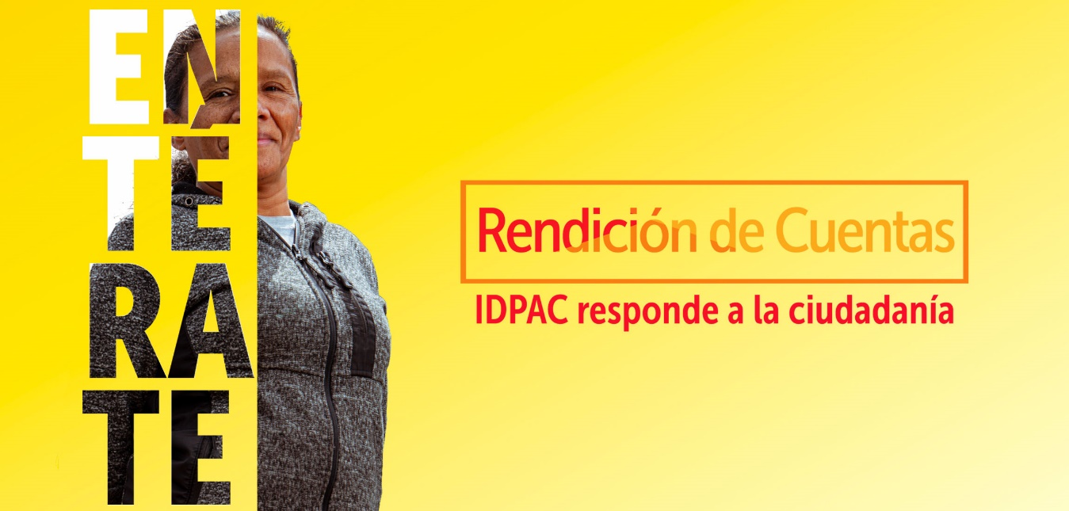
https://www.participacionbogota.gov.co/rendicion-de-cuentas-idpac

b) Gerenciamiento en territorio

En el Plan de Acción Institucional – PAI, a través del desarrollo y ejecución de los diferentes proyectos de inversión se han diseñado e implementado metas que corresponden a procesos estratégicos con alcance en el territorio, es así como el IDPAC realiza recorridos o visitas participativas que involucran ejercicios de información y atención a la ciudadanía, así como, retroalimentación ciudadana, diálogo social y colaboración en la ideación y priorización de soluciones a las problemáticas e intereses en los territorios.
Para ello, cuenta con un equipo de referentes y articuladores territoriales que, a través de los planes de acción territorial divulgan la oferta institucional, los cuales son tenidos en cuenta en el mejoramiento de los servicios. Estos ejercicios de interacción ciudadana se hacen principalmente de manera presencial, aunque también a través del uso de tecnologías de la información y las comunicaciones -TIC.

El gerenciamiento del territorio cuenta con la coordinación y articulación de acciones con la Secretaría General de la Alcaldía Mayor de Bogotá, D.C. y la Secretaría Distrital de Gobierno.

Para los procesos de participación incidente el IDPAC, le apuesta a la articulación con otras entidades distritales y con las Alcaldías Locales en las diferentes temáticas de interés de la ciudadanía, facilitando herramientas metodológicas, tecnológicas y experticia en la materia.

c) Apertura y aprovechamiento de datos

El IDPAC realiza jornadas institucionales de apropiación, actualización y difusión de los instrumentos de la Ley de Transparencia y del Derecho de Acceso a la información Pública, para facilitar a la ciudadanía acceso a la información de interés público a través de la disposición del registro de activos, índice de información clasificada y reservada y esquema de publicación.

Asimismo, publica y/o actualiza, de acuerdo con el cronograma que se derive de los esquemas de publicación, conjuntos de datos abiertos sobre información estratégica en el marco de la misionalidad de la entidad y que pueden ser utilizados como marco de referencias para la ciudadanía en general.

d) Transmisión en tiempo real de los ejercicios de toma de decisiones

Cuando se considere necesaria la participación ciudadana, el comité directivo de la entidad define y programa reuniones o sesiones que se harán públicas a la ciudadanía. En tales actividades se transmiten y graban reuniones de toma de decisiones que involucran ejercicios de escucha a la ciudadanía, mediante el uso de recursos virtuales. Para ello, la entidad:

- Publica y realiza con anterioridad una convocatoria a sus grupos de interés indicando la fecha, hora, orden del día y canal de la reunión.
- Habilita un mecanismo virtual de escucha a la ciudadanía para conocer sus recomendaciones y observaciones antes, durante y después de la reunión.
- Publica las principales decisiones y conclusiones de la reunión.

Formación, ideación, co-creación e innovación

Esta línea estratégica se constituye en el pilar de la participación cualificada para incidir en las decisiones públicas, en este sentido el IDPAC desarrolla los siguientes tres (3) componentes:

- Escuela de la participación

Es un escenario de encuentro e intercambio de saberes y prácticas. Un circuito de relaciones que invitan a reconocernos desde la diferencia y fortalecer nuestras capacidades democráticas con acciones colectivas y sentido de lo público.

Su objetivo fundamental consiste en “Formar a la ciudadanía dotándola de herramientas teóricas, metodológicas y de acción para incrementar su interés en los asuntos públicos y su incidencia propositiva y crítica a través de su participación y su gestión organizada” (Acuerdo 2 de 2007 - Art. 18.1.)

La Escuela de Participación cuenta con un portal web www.escuela.participacionbogota.gov.co., en el cual se puede consultar la oferta de ciclos y cursos de formación.

- Laboratorio de Innovación Ciudadana

El IDPAC cuenta con el Laboratorio de Innovación Ciudadana, creado para promover la participación incidente por parte de la ciudadanía, la inteligencia colectiva y el fomento de soluciones innovadoras a las diferentes problemáticas de la ciudad.

Desde ParticiLab, se pretende articular alternativas innovadoras que, convocando a la ciudadanía, puedan representar un beneficio para Bogotá y sus comunidades en temas de participación e incidencia en lo público.

Así pues, el objetivo del ParticiLab es afrontar de manera innovadora los retos de la participación ciudadana en el Distrito, aplicando metodologías de innovación para generar confianza y empoderamiento ciudadano.

Los componentes básicos del Particilab, son los siguientes: 1. Innovación pública; 2. Innovación en construcción de Pactos ciudadanos, 3. Movilidad Colaborativa y 4. Red de Laboratorios y como ejes transversales se encuentran Exploratorio Académico, Labic’s y Semillero de Participación.

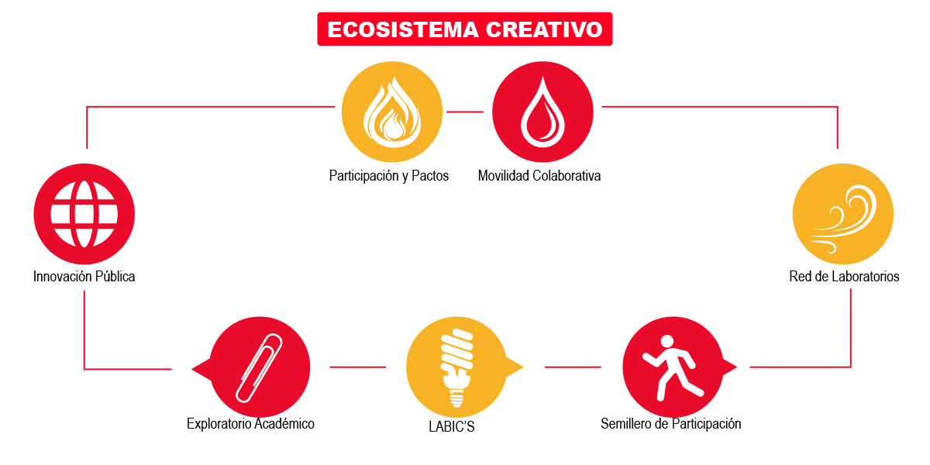
https://www.participacionbogota.gov.co/index.php/somos-idpac/estructura/promocion/laboratorio-de-la-innovacion-particilab

- Casa de Experiencias de la Participación

Es un espacio para el encuentro de diversas y novedosas expresiones y experiencias sobre participación ciudadana en Bogotá, incentivando el trabajo en red y el intercambio de saberes para aportar a la construcción de acuerdos sociales que incidan en el mejoramiento de la calidad de vida de los ciudadanos en sus territorios.

La Casa de Experiencias de la Participación está constituida por tres componentes que trabajan en sinergia:
Componente 1. Exploración, sistematización y convergencia para el fortalecimiento de experiencias innovadoras y diversas de participación ciudadana
Componente 2. Participación de niños y niñas
Componente 3. Biblioteca de la Casa de Experiencias de la Participación Ciudadana

La Casa de Experiencias de la Participación cuenta con una Sala de Consulta General, con más de 8.000 recursos sobre participación. En el primer piso también se encuentra la Sala Tiflotécnica, con una colección para personas con capacidades diversas (libros en braille y audiolibros, principalmente), además de un equipo de cómputo con software para facilitar la lectura de personas ciegas y con baja visión.

A su vez, existe un espacio exclusivo para niños, con libros y material didáctico, donde podrán aprender de participación de manera lúdica y divertida. En el segundo piso, el usuario encontrará el Museo de la Participación, una sala audiovisual y un auditorio con capacidad para 30 personas.

Investigación, seguimiento y evaluación

Observatorio de la participación

Se encarga de la investigación de temas directamente relacionados con la misionalidad del IDPAC. Investiga problemáticas asociadas a la participación ciudadana en el Distrito Capital de Bogotá, mediante la producción y el análisis de datos cuantitativos, espaciales, cualitativos y etnográficos. Por lo tanto, su objeto principal es analizar la evolución de los procesos de participación ciudadana, mediante estrategias de gestión del conocimiento, que involucren la innovación, el análisis territorial y la pertinencia en la elaboración de los productos, con el fin de ofrecer insumos a la ciudadanía y a los tomadores de decisión en materia de políticas públicas de participación incidente.

El Observatorio cuenta con las siguientes cuatro (4) líneas de investigación: i) Tejido social; ii) Agendas y Repertorios de Acción Colectiva; iii) Cultura Política en Bogotá; iv) Políticas Públicas de la Participación.

La Entidad, se incorporó a la red de Observatorios Distritales a través de la creación del Observatorio de la Participación formalizado mediante Resolución 0949 de 2022. Este cuenta con un micrositio en el cual se publican sus estudios https://www.participacionbogota.gov.co/index.php/observatorio-de-la-participacion-pensando-la-democracia

Canales de comunicación

Virtuales

Mediante las tecnologías de la información se cuenta con los siguientes canales de información y participación, en los cuales se divulga la información clave que genera la entidad.

- Redes sociales

A través de las redes sociales se difunde información institucional de interés a los grupos de valor y de interés, permitiendo contacto en tiempo real y permanente con la ciudadanía.
https://www.facebook.com/participacionbogota | https://www.instagram.com/participacionbogota/
https://www.tiktok.com/@participacionbogota | https://twitter.com/bogotaparticipa
ttps://www.youtube.com/user/participacionbogotae

- Portal Web

https://www.participacionbogota.gov.co/
https://escuela.participacionbogota.gov.co/

- Correo electrónico

atencionalaciudadania@participacionbogota.gov.co
Radicación de documentos: correspondencia@participacionbogota.gov.co

Correo electrónico para Notificaciones Judiciales: notificacionesjudiciales@participacionbogota.gov.co

Radiales
https://www.participacionbogota.gov.co/dc-radio-en-vivo

Telefónicos

Líneas de servicio a la ciudadanía: (+57) (601) 241 7900 - 241 7930

WhatsApp institucional: 318 2380916

Presenciales

Sede Principal
Avenida calle 22 Nº 68C - 51, Bogotá.
Horario de atención: lunes a viernes de 7.30 a.m. a 5.00 p.m.
Casa de Experiencias de la Participación
Carrera 19A Nº 63C - 40, Bogotá.
Horario de atención: lunes a viernes de 8.00 a.m. a 4.00 p.m.

Seguimiento a la ejecución de la estrategia de participación ciudadana

El crear la Estrategia de Participación Ciudadana, el IDPAC estableció responsables para la definición, concertación, consolidación, seguimiento y evaluación de cada una de las actividades de la siguiente manera:

Etapa de seguimiento | Responsable
Liderazgo y Consolidación | Subdirección de Promoción de la Participación
Cumplimiento de actividades | Subdirecciones y Gerencias
Seguimiento | Oficina Asesora de Planeación
Divulgación | Oficina Asesora de Comunicaciones
Evaluación de Cumplimiento | Oficina de Control Interno  Veeduría Distrital  Observatorios Ciudadanos

Elaboró: Carolina Cristancho Zarco, Contratista Oficina Asesora de Planeación
Revisó: Silvia Milena Patiño León, Contratista Oficina Asesora de Planeación
Aprobó: Ana Silvia Olano Aponte, Jefe Oficina Asesora de Planeación

